Національний університет «Полтавська політехніка імені Юрія Кондратюка»
(повне найменування вищого навчального закладу)
_Навчально науковий інститут інформаційних технологій та робототехніки_
(повна назва факультету)
_Кафедра комп’ютерних та інформаційних технологій і систем_
(повна назва кафедри)

Пояснювальна записка
до дипломного проекту (роботи)
______________бакалавра______________
(освітньо-кваліфікаційний рівень)
на тему
Методи побудови відмовостійкого кластера бази даних облікових записів користувачів інформаційної системи спеціального призначення

Виконав: студент 4 курсу, групи 402-ТК
спеціальності
__123 Комп’ютерна інженерія ___
(шифр і назва напряму)
Атамась В.В.
(прізвище та ініціали)
Керівник Зінченко А.О.
(прізвище та ініціали)
Рецензент _________________________________
(прізвище та ініціали)

Полтава – 2021 рік
МІНІСТЕРСТВО ОСВІТИ І НАУКИ УКРАЇНИ
НАЦІОНАЛЬНИЙ УНІВЕРСИТЕТ
«ПОЛТАВСЬКА ПОЛІТЕХНІКА ІМЕНІ ЮРІЯ КОНДРАТЮКА»

НАВЧАЛЬНО НАУКОВИЙ ІНСТИТУТ ІНФОРМАЦІЙНИХ ТЕХНОЛОГІЙ ТА РОБОТОТЕХНІКИ

КАФЕДРА КОМП’ЮТЕРНИХ ТА ІНФОРМАЦІЙНИХ ТЕХНОЛОГІЙ І СИСТЕМ

КВАЛІФІКАЦІЙНА РОБОТА БАКАЛАВРА

спеціальність 123 «Комп’ютерна інженерія»

на тему

«Методи побудови відмовостійкого кластера бази даних облікових записів користувачів інформаційної системи спеціального призначення»

Студента групи 402-ТК Атамася Віталія Віталійовича

Керівник роботи
доктор технічних наук,
професор Зінченко А.О.

Завідувач кафедри
кандидат технічних наук,
доцент Головко Г.В.

Полтава – 2021

АНОТАЦІЯ

Кваліфікаційна робота: 59 сторінки, 26 рисунків, 1 таблиця.
Об’єкт дослідження: процес організації відмовостійкого кластера бази даних облікових записів користувачів інформаційної системи спеціального призначення.
Мета роботи: аналіз існуючих методів кластеризації і правильне втілення їх у процес роботи.
Актуальність даної роботи пов’язана з тим, що використовуються технології для роботи з базами даних великого об’єму, до яких пред’являються підвищені вимоги надійності. Однак, це потребує вирішення питання захисту секретної інформації, яка зберігається на сервері. Без кластеризації це питання було б вирішити дуже важко.
Ключові слова: кластеризація, відмовостійкий кластер, СУБД, висока доступність.
ABSTRACT

Thesis: 59 pages, 26 figures, 1 table.
Object of research: the process of organizing a fault-tolerant cluster of the database of user accounts of a special-purpose information system.
Objective: to analyze existing clustering methods and correctly implement them in the work process.
The relevance of this work is due to the fact that thes of the use technologies to work with large-scale databases that are subjected to high reliability requirements. However, it does need to address the issue of protecting sensitive information stored on the server. Without clustering, it would be very difficult to resolve this issue.
Keywords: clustering, High-Availability cluster, DBMS, high availability.

ЗМІСТ
ПЕРЕЛІК УМОВНИХ ПОЗНАЧЕНЬ 6
ВСТУП 7
РОЗДІЛ 1 8
ОСНОВНІ ВИМОГИ ДО КЛАСТЕРА БАЗ ДАНИХ КОРИСТУВАЧІВ 8
1.1 Актуальність застосування кластерів 8
1.2 Відмовостійка кластеризація та її використання в сучасних інформаційних технологіях 9
1.3 Методи побудови відмовостійких кластерів, які на сьогоднішній день використовуються в інформаційних технологіях 14
1.4 Вимоги до кластеризації баз даних 16
Висновки до першого розділу 19
РОЗДІЛ 2 20
АНАЛІЗ ІСНУЮЧИХ РІШЕНЬ ДЛЯ ЗАБЕЗПЕЧЕННЯ ВИМОГ ЗБЕРІГАННЯ ОБЛІКОВИХ ЗАПИСІВ ІНФОРМАЦІЙНОЇ СИСТЕМИ СПЕЦІАЛЬНОГО ПРИЗНАЧЕННЯ 20
2.1 Вимоги до зберігання інформації в системах спеціального призначення 20
2.2 Аналіз інформаційної системи спеціального призначення 21
2.3 Коротка класифікація і порівняння СУБД для вибору зберігання облікових записів 26
2.4 Порівняння характеристик методів побудови відмовостійких кластерів та вибір найбільш відповідного методу до поставленого завдання 34
Висновки до другого розділу 47
РОЗДІЛ 3 49
МОДЕЛЬ ВІДМОВОСТІЙКОГО КЛАСТЕРА БАЗ ДАНИХ КОРИСТУВАЧІВ ДЛЯ ІНФОРМАЦІЙНОЇ СИСТЕМИ СПЕЦІАЛЬНОГО ПРИЗНАЧЕННЯ НА ОСНОВІ СКБД CASSANDRA 49
3.1 Функціональні можливості СУБД Cassandra 49
3.2 Модель відмовостійкого кластера баз даних користувачів для інформаційної системи спеціального призначення з використанням ПЗ Cassandra 53
Висновки до третього розділу 56
ВИСНОВКИ 57
СПИСОК ВИКОРИСТАНОЇ ЛІТЕРАТУРИ 58

ПЕРЕЛІК УМОВНИХ ПОЗНАЧЕНЬ

ІКТ – інформаційно-комунікаційні технології
ІС – інформаційна система
СУБД – система управління базами даних
HA (High-Availability clusters) – кластер високої доступності
DRBD (Distributed Replicated Block Device) – блоковий пристрій, який здатен забезпечити синхронізацію даних
RAID (Redundant Array of Independent Disks) – технологія віртуалізації даних, яка об’єднує кілька дисків в логічний елемент для надійності збереження інформації
SQL (Structured Query Language) – діалогова мова програмування для здійснення запиту і внесення змін до бази даних
ACID (Atomicity, Consistency, Isolation, Durability) – набір властивостей, що гарантують надійну роботу транзакцій бази даних: атомарність, узгодженість, ізольованість, довговічність
LAN (Local Area Network) – об’єднання певного числа комп’ютерів на відносно невеликій території
SAN (Storage Area Network) – архітектурне рішення для підключення зовнішніх пристроїв зберігання даних
API (Application Programming Interface) – набір визначень підпрограм, протоколів взаємодії та засобів для створення програмного забезпечення
HDFS (Hadoop Distributed File System) – розподілена файлова система, яка зберігає дані на звичайних машинах, надаючи дуже високу загальну пропускну здатність на кластері загалом
CERN (Conseil European pour la Recherche Nucleaire) – міжнародний дослідницький центр європейської спільноти

ВСТУП

Актуальність роботи. На теперішній час вдосконалюються технології для роботи з базами даних великого об’єму, до яких висуваються підвищені вимоги надійності. Такі завдання затребувані не лише в інформаційних системах спеціального призначення, але і скрізь, де оброблювані дані мають первинне значення. Бурхливий розвиток інформаційних технологій, зростання кількості даних, що обробляються та обсягу їх передач, і, в той же час, підвищення вимог до надійності, ступеня готовності, відмовостійкості і масштабованості змушують по-новому поглянути на вже відому технологію кластеризації. Дана технологія дозволяє створювати досить гнучкі системи, які здатні вирішити широке коло завдань.
Для збереження інформації та виправлення даної проблеми, як кращий варіант підходить використовувати відмовостійкий кластер.
Предмет дослідження – методи реалізації відмовостійкого кластера.
Для досягнення мети кваліфікаційної роботи необхідно вирішити комплекс часткових взаємопов’язаних завдань:
- здійснити аналіз даної предметної області;
- розглянути методи реалізації відмовостійкого кластера;
- виконання практичної реалізації.

РОЗДІЛ 1

ОСНОВНІ ВИМОГИ ДО КЛАСТЕРА БАЗ ДАНИХ КОРИСТУВАЧІВ

  - Актуальність застосування кластерів

Будь-яка організація, будь вона виробничою, торгівельною, фінансовою компанією чи державною організацією, обов’язково зустрічається з питанням передачі інформації між своїми структурними підрозділами, а також з питанням забезпечення захисту цієї інформації. Однак, чи не кожна організація може зіткнутися з такою проблемою. За таких умов можливим варіантом вирішення зазначеного завдання є застосування відмовостійких кластерів. Відмовостійкі кластери широко використовуються для підтримки важливих баз даних, зберігання файлів в мережі і систем масового обслуговування клієнтів [1].
Прагнення молодої української держави до реальної, а не декларованої незалежності зустріло суттєвий опір з боку нашого північного сусіда. Наслідком цього опору стала підступна анексія Російською Федерацією Криму та розгортання бойових дій на окремих територіях Донецької та Луганської областей нашої держави [1].
Поява таких нових загроз національній безпеці України визначила необхідність пошуку і нових методів для їх мінімізації, одним з яких є урахування досвіду деяких постсоціалістичних країн, в тому числі й країни-агресора, в сфері активізації регіонального розвитку та посилення інноваційної конкурентоспроможності окремих територій, як кумулятивної складової економічної та національної безпеки України [1].
Одним з варіантів вирішення зазначеного завдання є застосування відмовостійких кластерів. Практично всі розвинуті країни світу використовують кластеризацію як важіль посилення надійності і захищеності інформації [1].
  - Відмовостійка кластеризація та її використання в сучасних інформаційних технологіях

Комп’ютерний кластер або просто кластер – це декілька незалежних обчислювальних машин, що використовуються спільно і працюють як одна система для вирішення тих чи інших задач, наприклад, для підвищення продуктивності, забезпечення надійності, спрощення адміністрування тощо (рис. 1.1) [2].

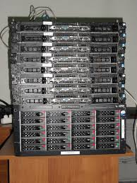
Рисунок 1.1 – Комп’ютерний кластер

В інформаційних технологіях використовуються також наступні визначення поняття «кластер»:
- кластер – підмножина результатів пошуку, зв’язаних єдністю теми;
- кластер – одиниця зберігання даних на гнучких і жорстких дисках комп’ютерів;
- кластер – група комп’ютерів, об’єднаних високошвидкісними каналами зв’язку, і що представляє з точки зору користувача єдиний апаратний ресурс;
- кластер – група серверів, об’єднаних логічно, здатних обробляти ідентичні запити, і що використовуються як єдиний ресурс;
- кластер – об’єкт, що забезпечує фізично об’єднане зберігання даних з різних таблиць для прискорення виконання складних запитів, використовуваний в Oracle Database [2].
Основна мета використання кластера – забезпечення високої доступності бази даних. Сьогодні для додатків все частіше висуваються такі бізнес-вимоги, щоб був забезпечений доступ до даних в режимі 24 години на добу 7 днів на тиждень, і недоступність бази даних в зв’язку з будь-якими причинами часто просто неприпустима. Використання кластера серверів баз даних може допомогти запобігти недоступності даних через вихід з ладу сервера, викликаного збоєм у програмному забезпеченні, необхідністю виконання операцій з обслуговування сервера або через втрату мережного з’єднання з сервером. Однак кластер не гарантує, що ніколи не відбудеться відмова сервера, він допомагає зменшувати число виходів з ладу і надає адміністраторам бази даних і сервера можливості вивести сервер зі стану відмови без втрат [2].
Кожен сервер в кластері може бути активним чи пасивним. Кластер з активним і пасивним серверами називають одиночним. Кластер може містити декілька активних серверів (на кожному з яких знаходиться принаймні одна база даних). У цьому випадку він називається множинним. При відмові активного сервера призначений пасивний сервер автоматично стає активним і приймає управління загальним журналом транзакцій і файлом даних [3].
З точки зору користувача, перемикання виглядає як збій підключення. Багато додатків здатні побачити це і через кілька секунд виконують перепідключення. При використанні таких додатків користувачі практично не відчувають перемикання серверів [3].
Зазвичай розрізняють наступні основні види кластерів:
- відмовостійкі кластери (High-availability clusters, HA, кластери високої доступності) (рис.1.2.);
- кластери з балансуванням навантаження (Load balancing clusters);
- обчислювальні кластери (High perfomance computing clusters);
- GRID-системи [3].

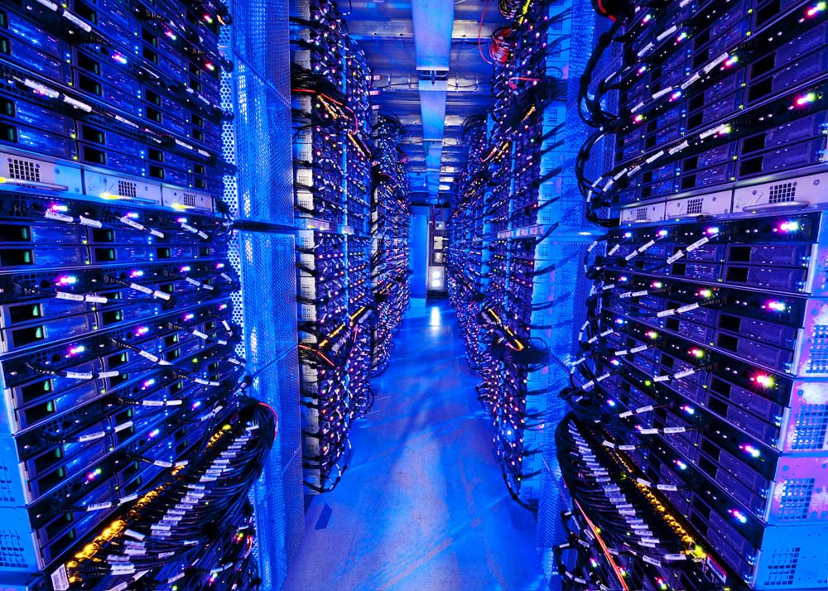
Рисунок 1.2 – Відмовостійкі кластери

Кластери високої доступності (відмовостійкі кластери).
Failover clustering – це технологія кластеризації з обробкою відмов, яка зводить до мінімуму перебої в роботі з причини відмови обладнання або в зв’язку з проведенням планових заходів з обслуговування. Багато в чому кластеризація з обробкою відмов постраждала через негативні відгуки про неї. З технічної точки зору претензій до неї немає, але, на думку багатьох, для даної технології характерні складності в налаштуванні і обслуговуванні, і це відлякує багатьох потенційних користувачів [4].
Широко поширений обман щодо даної технології пов’язаний з часом простоїв. Є відмінність між високим рівнем готовності, який забезпечується за допомогою кластеризації, і стійкістю до відмов, в забезпеченні якої технологія failover clustering може бути лише частиною рішення [4].
Кластеризація з обробкою відмови є набором можливостей, якими можуть так чи інакше скористатися служби і додатки. У найзагальнішому вигляді ця технологія «спостерігає» за всіма вузлами кластера. Якщо один з вузлів виходить з ладу, failover clustering веде служби та залежні ресурси з відмов вузла і розподіляє їх по інших компонентах кластера, тобто за рештою працездатних вузлів. На даному базовому рівні функціонування технології в момент відмови вузла, де розміщується служба або додаток, спостерігається певний час простою. Це не дивно, адже відмову перш за все необхідно виявити [4].
Службі, здатній функціонувати в кластерній конфігурації, зазвичай дається ряд ресурсів, включаючи IP-адресу. В одному місці може розташовуватися кілька вузлів, під’єднаних до одного і того ж мережевого сегменту або, щонайменше, до кількох мережевих сегментів, які можуть перебувати в одній підмережі IP. Це означає, що IP-адреси служби можна розміщувати на будь-якому вузлі кластера, так як всі вони мають у своєму розпорядженні одні і ті ж засоби з’єднання з мережею. А тепер уявіть, що вам потрібно побудувати кластер з рознесеними в просторі вузлами. Як правило, це означає, що вам доведеться мати справу з різними мережевими сегментами і підмережами IP. А це вже проблема: кластерний ресурс з IP - адресою 192.168.1.10 не можна розташовувати в офісі, включеному в підмережу 192.168.10.0, – маршрутизація стає неможливою. Рішення проблеми полягає в тому, щоб «розтягувати» підмережі на кілька офісів, а для цього зазвичай потрібні дорогі мережеві засоби. Таким чином, застосування технології кластеризації в ситуації, коли організація розміщується в декількох офісах, виявляється доступним тільки для найбільших компаній [4].
Кластери High Availability позначаються абревіатурою HA (англ. High Availability – висока доступність). Вони створюються для забезпечення високої доступності сервісу, що надається кластером. Надмірна кількість вузлів, що входять до кластеру, гарантує надання сервісу у разі відмови одного або декількох серверів. Типова кількість вузлів – два. Це мінімальна кількість вузлів, що приводить до підвищення доступності. Створено безліч програмних рішень для побудови кластерів такого роду (рис. 1.3) [5].
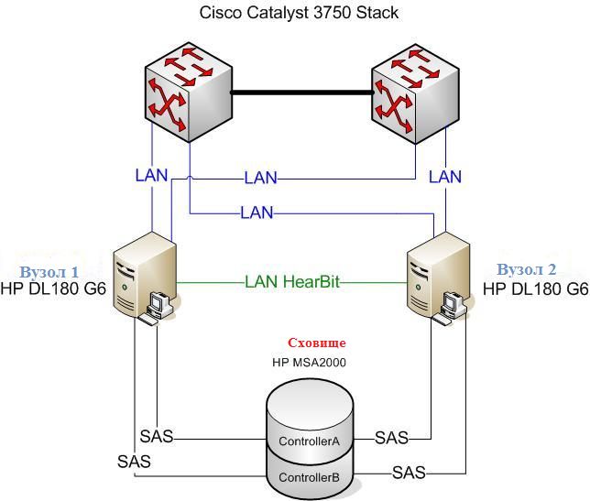
Рисунок 1.3 – Побудова високо доступного кластера

Відмовостійкі кластери та системи взагалі будуються за трьома основними принципами:
- з холодним резервом або активний/пасивний. Активний вузол виконує запити, а пасивний чекає його відмови і включається в роботу, коли така відбудеться. Приклад – резервні мережеві з’єднання, зокрема, алгоритм зв’язуючого дерева. Наприклад, зв’язок DRBD та HeartBeat;
- з гарячим резервом або активний/активний. Всі вузли виконують запити, а в разі відмови одного з них навантаження перерозподіляється між рештою. Тобто, кластер розподілення навантаження з підтримкою перерозподілу запитів при відмові. Прикладами є практично всі кластерні технології. Наприклад, Microsoft Cluster Server, Open Source проекту OpenMosix;
- з модульною надмірністю. Застосовується тільки у випадку, коли простій системи абсолютно неприпустимий. Всі вузли одночасно виконують один і той самий запит (або частини його, але так, що результат досяжний і при відмові будь-якого вузла), з результатів береться будь-який. Необхідно гарантувати, що результати різних вузлів завжди будуть однакові (або відмінності гарантовано не вплинуть на подальшу роботу). Приклади: RAID та Triple modular redundancy [5].
Конкретна технологія може поєднувати дані принципи в будь-якій комбінації. Наприклад, Linux-HA підтримує режим обопільної поглинаючої конфігурації (англ. takeover), в якому критичні запити виконуються усіма вузлами разом, інші ж рівномірно розподіляються між ними [5].

  - Методи побудови відмовостійких кластерів, які на сьогоднішній день використовуються в інформаційних технологіях

У випадку відмовостійких/високодоступних кластерів машина може працювати неправильно або перестати працювати в будь-який час. Системні адміністратори керують такими відмовами і ефективно усувають проблеми. Тут кластери приходять на допомогу. Кластер готує доступність сервісу шляхом реплікації серверів і надлишкової реконфігурації програмного і апаратного забезпечення. Таким чином, кожна система має можливість контролювати іншу і працює на запити, якщо який-небудь вузол виходить з ладу. Ці типи кластерів вигідні для тих користувачів, які повністю залежать від своїх комп’ютерних систем. Наприклад, електронна комерція, веб-сайти і т.д. Найчастіше зустрічаються двовузлові HA-кластери – це мінімальна конфігурація, необхідна для забезпечення відмовостійкості (рис. 1.4) [6].
Але часто кластери містять велику кількість вузлів. Всі ці конфігурації, як правило, можуть бути описані однією з наступних моделей:
- active/active – частина трафіку, що обробляє відмову вузла, перенаправляється до працюючого вузла або розподіляється між кількома працюючими вузлами. Така схема використовується в тому випадку, коли вузли мають однорідну конфігурацію програмного забезпечення і виконують однакову задачу;

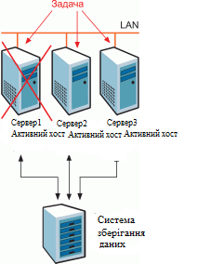
Рисунок 1.4 – Схема двовузлового HA-кластера

- active/passive має повне резервування (дійсну копію) кожного вузла. Резерв використовується тільки тоді, коли відмовляє відповідний основний вузол. Ця конфігурація вимагає значних надлишкових апаратних засобів;
- N+1 має один повноцінний резервний вузол, до якого в момент відмови переходить роль вузла, що не доступний в даний момент часу. У разі гетерогенної програмної конфігурації основних вузлів додатковий вузол, повинен бути здатний взяти на себе роль кожного з основних вузлів, за резервування котрих він відповідає. Така схема застосовується в кластерах, які обслуговують кілька різнорідних сервісів, що працюють одночасно;
- N+M. Якщо один кластер обслуговує кілька сервісів, включення в кластер єдиного резервного вузла може виявитися недостатнім для належного рівня резервування. У таких випадках в кластер включається кілька резервних серверів, кількість яких є компромісом між ціною рішення і необхідною надійністю;
- N-до-1 дозволяє резервному вузлу вмикатися в роботу тимчасово, поки вузол, що відмовив, не буде відновлений, після чого вихідне навантаження повертається на основний вузол для збереження вихідного рівня доступності системи;
- N-до-N – це поєднання active/active і N+M кластерів. У N-до-N кластері сервіси, екземпляри систем або об’єднання вузлів, що відмовили, перерозподіляються між іншими активними вузлами. Тим самим усувається (як в схемі active/active) необхідність окремого резервного вузла, але при цьому всі вузли кластера повинні володіти деякою надлишковою потужністю більшою за мінімально необхідну. Терміни «логічний хост» або «кластерний логічний хост» використовуються для позначення мережевої адреси, яка використовується для доступу до сервісів, що надаються кластером. Ідентифікатор логічного хоста не прив’язаний до одного вузла кластера. Це насправді мережева адреса котра пов’язана з сервісом, що надана кластером. Якщо вузол кластера, наприклад, працює з базою даних виходить з ладу, базу даних буде перезапущено на іншому вузлі кластера, а мережева адреса, за якою користувачі отримують доступ до бази даних, збережеться для будь-якого нового вузла, причому користувачі матимуть доступ до бази даних [6].

  - Вимоги до кластеризації баз даних

Кластеризація бази даних – це процес об’єднання декількох серверів або примірників, що з’єднують одну базу даних (рис. 1.5). Іноді одного сервера може бути недостатньо для управління обсягом даних або кількістю запитів, тобто коли необхідний кластер даних. Кластеризація бази даних, кластеризація сервера SQL і кластеризація SQL тісно пов’язані з мовою SQL, яка використовується для управління інформацією бази даних [6].
Основними причинами кластеризації баз даних є такі переваги, які отримує сервер:
- резервування даних;
- балансування навантаження;
- висока доступність;
- моніторинг;
- автоматизація [6].
Надмірність даних.
Кілька комп’ютерів працюють разом для зберігання даних між собою з кластеризацією бази даних. Це дає перевагу надмірності даних. Всі комп’ютери синхронізовані, що означає, що кожен вузол буде мати ті ж дані, що і всі інші вузли. У базі даних нам потрібно уникати таких видів повторень (надлишкових), які призводять до неоднозначності даних. Тип надмірності, який пропонує кластеризація, є певним через синхронізації. У разі, якщо комп’ютер працює зі збоями, ми будемо мати всі дані, доступні для інших [6].
Балансування навантаження.
Балансування навантаження або масштабованість не поставляються за замовчуванням з базою даних. Це повинно бути принесено шляхом об’єднання регулярно. Це також залежить від налаштувань. По суті, балансування навантаження розподіляє робоче навантаження між різними комп’ютерами, що входять до складу кластера. Це вказує на те, що може підтримуватися більше користувачів, і якщо, з яких-небудь причин, з’являється величезний сплеск трафіку, існує більш висока впевненість в тому, що він зможе підтримувати новий трафік. Одна машина не збирається отримувати всі запити. Це може забезпечити плавне масштабування в міру необхідності. Це безпосередньо пов’язано з високою доступністю. Без балансування навантаження конкретна машина може перевантажуватися і трафік буде сповільнюватися, що призведе до зменшення трафіку до нуля [6].
Висока доступність.
Коли є можливість отримати доступ до бази даних, це означає, що вона доступна. Висока доступність означає кількість часу, протягом якого база даних вважається доступною. Ступінь доступності, який необхідний, в значній мірі залежить від кількості транзакцій, які ви виконуєте в своїй базі даних, і від того, як часто ви виконуєте аналітичні операції з вашими даними. Завдяки кластеризації баз даних ми можемо досягти надзвичайно високого рівня доступності завдяки балансуванню навантаження і наявності додаткових комп’ютерів. У разі, якщо сервер був закритий, база даних, тим не менш, буде доступна [6].
Моніторинг та Автоматизація.
Для цього завдання можна використовувати звичайну базу даних, тому що моніторинг і автоматизація можуть бути легко виконані за допомогою програмного забезпечення. Перевага стає все більш очевидною, коли присутній кластер. Як правило, перевага полягає в тому, що кластеризація дозволяє автоматизувати багато процесів бази даних, в той же час вона дозволяє встановлювати правила для попередження потенційних проблем. Це не дозволяє повернутися, щоб перевірити все вручну. З кластерною базою даних автоматизація корисна, тому що вона дає змогу отримувати сповіщення, якщо система вимагає занадто багато. Однак, кластер буде мати призначений комп’ютер, який буде використовуватися в якості системи управління базами даних/панелі управління для всього кластера. Цей обраний комп’ютер може мати сценарії, які запускаються автоматично для всього кластера бази даних і працюють з усіма вузлами бази даних [6].
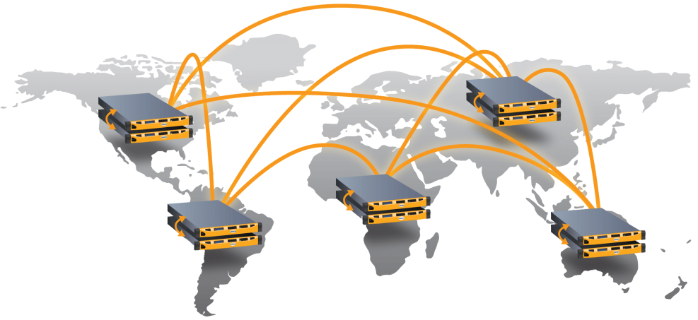
Рисунок 1.5. Кластеризація баз даних

Висновки до першого розділу

У даному розділі було проаналізовано вимоги до кластерів бази даних, а також методи їх побудови.
Кластерні рішення вимагають особливої уваги при їх впровадженні, але далеко не завжди в цьому є необхідність. Тому, при виборі комплексу для обробки і зберігання інформації слід керуватися принципом превентивної конвергенції: якщо цінність даних або розмір прогнозованих збитків певної структури чи підприємства через простій устаткування рівні або перевищують вартість кластерної системи, вибір однозначно варто робити на користь останньої.
В наступних розділах кваліфікаційної роботи буде проведено аналіз існуючих рішень для забезпечення вимог зберігання облікових записів інформаційної системи спеціального призначення а також практичне застосування на основі кращої моделі.

РОЗДІЛ 2

АНАЛІЗ ІСНУЮЧИХ РІШЕНЬ ДЛЯ ЗАБЕЗПЕЧЕННЯ ВИМОГ ЗБЕРІГАННЯ ОБЛІКОВИХ ЗАПИСІВ ІНФОРМАЦІЙНОЇ СИСТЕМИ СПЕЦІАЛЬНОГО ПРИЗНАЧЕННЯ

- Вимоги до зберігання інформації в системах спеціального призначення

Система безпеки СУБД ґрунтується на таких поняттях як обліковий запис, роль, група, користувач. Кожен користувач проходить два етапи перевірки системи безпеки при спробі доступу до даних:
- етап 1 – автентифікація;
- етап 2 – отримання доступу до даних [7].
Перший етап відноситься до рівня роботи всього сервера СУБД. На першому етапі користувач ідентифікує себе з допомогою логічного імені (login) і пароля (password) [7].
Логічне ім’я та пароль зберігаються на сервері СУБД у вигляді облікового запису (account) [7].
Обліковий запис – сукупність наданої інформації про користувача, засобів та прав користувача відносно багатокористувацької системи [7].
Обліковий запис, як правило, містить відомості, необхідні для ідентифікації користувача при підключенні до системи, інформацію для авторизації і обліку. Це ім’я користувача та пароль (або інше аналогічний засіб автентифікації – наприклад, біометричні характеристики). Пароль або його аналог, як правило, зберігається в зашифрованому або хешованому вигляді (з міркувань безпеки) [7].
Для підвищення надійності можуть бути, поряд з паролем, передбачені альтернативні засоби автентифікації: наприклад, спеціальне секретне питання (або кілька питань) такого змісту, щоб відповідь було відома тільки користувачеві. Такі питання й відповіді також зберігаються в обліковому записі [7].
Обліковий запис користувача також може враховувати різні статистичні характеристики поведінки користувача в системі на основі відстежень системи: давність останнього входу в систему, тривалість останнього перебування в системі, адреса використаного при підключенні комп’ютера, інтенсивність використання системи, сумарне і (або) питома кількість певних операцій, зроблених у системі тощо. Для правильного і захищеного зберігання облікових записів потрібно вибрати СУБД [7].

- Аналіз інформаційної системи спеціального призначення

Вся діяльність підприємства стосовно ІС зводиться до таких базових операцій: доходи, видатки, залишок, баланс, аналіз і планування. Ці операції стосуються будь-яких об’єктів обліку, а саме: товари, матеріали, основні засоби, безготівкові і готівкові грошові кошти тощо [8].
Методологічною основою ІС є системний підхід, відповідно до якого будь-яка система – це сукупність взаємопов’язаних об’єктів для досягнення загальної мети. Поведінка системи має ряд властивостей:
- цілісність – поведінка окремих об’єктів розглядається з позиції структури всієї системи;
- забезпечення стійкості функціонування системи;
- адаптивність до змін зовнішнього середовища;
- здатність до навчання шляхом зміни структури системи відповідно до зміни мети системи [8].
Інформаційна система – це сукупність засобів збору, зберігання, передачі, оброблення інформації в певній мірі для досягнення поставленої мети у процесі управління [8].
Автоматизована ІС – сукупність інформації, різних методів і моделей, апаратних, програмних, організаційних, технологічних засобів і відповідних фахівців. Отже, інформаційна система – це організаційно впорядкована сукупність фахівців, інформаційних ресурсів та інформаційних технологій, зокрема з використанням засобів обчислювальної техніки і зв’язку, що реалізовують такі інформаційні процеси, як отримання вхідних даних; обробка цих даних і/або зміна власного внутрішнього стану (внутрішніх зв’язків/відносин), видача результату або зміна свого зовнішнього стану (зовнішніх зв’язків/відносин). За допомогою ІС надається можливість встановлення зв’язку між усіма елементами процесів підприємства, що покращує можливості планування, контролю й регулювання процесів. Інформаційна система, при формуванні якої використано принцип зворотного зв’язку на всіх рівнях управління і сучасні ІКТ, забезпечує зв’язок між елементами системи управління й елементами бізнес-процесів, тобто між усіма етапами прийняття рішень, а також надає можливість накопичення даних, аналізу і моделювання (рис. 2.1) [8].


Рисунок 2.1 – Автоматизована інформаційна система

У більшості випадків для створення власної інформаційної системи неможливо обійтися без використання баз даних. Важливою особливістю СУБД є забезпечення виконання запитів до бази даних. Ще однією важливою особливістю більшості сучасних СУБД є забезпечення режиму мультидоступу [8].
Базові види забезпечення ІС:
- технічне – сукупність технічних засобів збору, передачі, введення, обробки, подання і виводу інформації; обладнання – комп’ютери і периферійні пристрої, носії інформації – дисководи (гнучкі дискети), вінчестери (жорсткі диски); пристрої читання лазерних дисків (CD-ROM), стримери й інші спеціальні пристрої, монітор, клавіатура, засоби організаційної техніки та допоміжного обладнання, мережа тощо;
- програмне – сукупність програм загальносистемних (операційні системи), інструментальних (редактори, електронні таблиці), прикладних (спеціалізовані програмні застосування);
- інформаційне – методи і засоби перетворення зовнішнього подання даних в машинні, опис інформації під час обробки, передачі інформації з машинного формату подання в зовнішній через машинне (база даних, база знань, сховище даних, СУБД, файли тощо) та немашинне забезпечення (методики, що описують принципи роботи в ІС, системи класифікації та кодування, системи стандартизації документів тощо);
- організаційно-методичне – сукупність організаційно-методичних засобів, що описують або реалізовують технологію проектування, функціонування і розвитку ІС для окремих її компонент і видів забезпечень, які охоплюють методи і засоби опису, формування, застосування певних організаційно-методичних процедур. Це організація роботи системи, що забезпечує управління підсистемами як єдиним цілим;
- лінгвістичне – сукупність мов програмування, що працюють в ІС, мови управління і маніпулювання даними, мовні засоби пошукових систем, мовні засоби проектування ІС, діалогові мови;
- математичне – сукупність засобів і методів, що дозволяють будувати математичні моделі задач управління та алгоритм їх рішення;
- правове – сукупність норм, що представлені в нормативних документах, які встановлюють правовий статус ІС [8].
Кожна ІС має унікальні характеристики і може бути класифікована як окремий об’єкт. Координація між різними типами ІС знаходиться в динаміці та постійному розвитку. У багатьох випадках ІС інтегруються у вигляді гібридних ІС, в яких циркулюють різні інформаційні потоки [8].
Таким чином, інформаційні системи спеціального призначення повинні забезпечувати:
- цілісність інформації, тобто збереження і незмінність оброблюваної інформації при спробах несанкціонованих чи випадкових впливів на неї в процесі обробки або зберігання;
- доступність інформації, тобто безперешкодний доступ користувачів до інформації, що міститься в інформаційній системі спеціального призначення;
- захист від неправомірних дій, тобто дій користувачів щодо інформації, не передбачених правилами користування інформаційною системою спеціального призначення, що призводять, у тому числі до знищення модифікації і блокування інформації [8].
Спеціального призначення системи створюються з метою реалізації повноважень державних органів та забезпечення обміну інформацією між цими органами, а також в інших встановлених державними законами цілях.
До основних критеріїв цінності інформації належать:
- повнота інформації, що означає наявність у ній усіх тих значень параметрів щодо певного об’єкта, які є істотними з погляду розв’язування задачі;
- надійність інформації. Цей критерій залежить скоріше від технічних можливостей джерел, засобів передачі й обробки інформації. Надійність визначає наявність помилок у даних (рис. 2.2);
- достовірність інформації характеризує ступінь її відповідності тому процесу чи об’єктові, який вона відображає. Інформація, будучи достовірною і надійною, може бути не повною; або повною, але не достовірною і т. п.;
- надмірність інформації: під нею розуміють збільшення обсягу повідомлення без зростання його інформативної цінності. Проте надмірність істотно важлива для підвищення достовірності і надійності інформації, тому що вона дозволяє виявити, а в разі значної надмірності і виправити помилки, що є в даних;
- швидкість передачі й обробки. Швидкодія технічних систем визначається обсягом даних, оброблюваних або переданих за одиницю часу. Висока швидкодія необхідна для динамічних систем, з якими управляються в реальному масштабі часу;
- періодичність передачі або прийому інформації. Періодичність істотно пов’язана з її цінністю. Нерідко інформація про незначні зміни в стані відображуваного об’єкта має низьку цінність, хоча й обходиться дорожче. Водночас дуже нечасті повідомлення, що не дозволяють ефективно управляти системою, не мають великої цінності з погляду вирішення завдань управління [8].


Рисунок 2.2 – Надійність інформації

На превеликий жаль необхідно констатувати, що на сьогодні не у всіх цих системах вирішено проблему захисту і надійності інформації. Причин тому декілька – від відсутності належного фінансування та матеріально-технічного забезпечення до недооцінки відповідальними особами важливості захисту інформації [8].

- Коротка класифікація і порівняння СУБД для вибору зберігання облікових записів

Всі ми знаємо, що в світі технологій баз даних існує два основних напрямки: SQL і NoSQL, реляційні та нереляційні бази даних. Відмінності між ними полягають в тому, як вони спроектовані, які типи даних підтримують, як зберігають інформацію (рис. 2.3) [9].

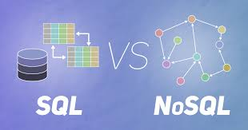
Рисунок 2.3 – Реляційні і нереляційні бази даних

Реляційні БД зберігають структуровані дані, які зазвичай представляють об’єкти реального світу. Скажімо, це можуть бути відомості про людину, або про вміст кошика для товарів в магазині, згруповані в таблицях, формат яких заданий на етапі проектування сховища [9].
Нереляційні БД влаштовані інакше. Наприклад, документо-орієнтовані бази зберігають інформацію у вигляді ієрархічних структур даних. Може йтися про об’єкти з довільним набором атрибутів. Те, що в реляційній БД буде розбито на кілька взаємопов’язаних таблиць, в нереляційних може зберігатися у вигляді цілісної сутності [9].
Для наглядного прикладу ми порівняємо переваги і недоліки PostgreSQL, Cassandra і MySQL та виберемо кращу з них для даної реалізації [10].
MySQL – це найпопулярніша з усіх великих серверних БД (рис. 2.4) [10]. Хоча MySQL і не намагається повністю реалізувати SQL-стандарти, вона пропонує широкий функціонал. Додатки спілкуються з базою даних через процес-демон [10].


Рисунок 2.4 – Логотип MySQL

Переваги:
- простота – MySQL легко встановлюється. Існує багато сторонніх інструментів, включаючи візуальні, що полегшують початок роботи з БД;
- багато функцій – MySQL підтримує більшу частину функціоналу SQL;
- безпека – в MySQL вбудовано багато функцій безпеки;
- потужність і масштабованість – MySQL може працювати з дійсно великими обсягами даних, і непогано підходить для масштабованих додатків;
- швидкість – нехтування деякими стандартами дозволяє MySQL працювати продуктивніше, місцями зрізуючи на поворотах [10].
Недоліки:
- відомі обмеження – по визначенню, MySQL не може зробити все, що завгодно, і в ній присутні певні обмеження функціональності;
- питання надійності – деякі операції реалізовані менш надійно, ніж в інших СУБД;
- застій в розробці – хоча MySQL і є open-source продуктом, робота над нею сильно загальмована. Проте, існує кілька БД, повністю заснованих на MySQL (наприклад, MariaDB) [10].
Коли варто використовувати MySQL:
- розподілені операції – коли вам потрібен функціонал більший, ніж може надати SQLite, варто використовувати MySQL;
- висока безпека – функції безпеки MySQL надають надійний захист доступу і використання даних;
- веб-сайти та програми – велика частина веб-ресурсів цілком може працювати з MySQL, незважаючи на обмеження. Цей інструмент дуже гнучкий і простий у використанні, що тільки на руку в тривалій перспективі;
- кастомні рішення: якщо ви працюєте над дуже специфічним продуктом, MySQL підлаштується під ваші потреби завдяки широкому спектру налаштувань і режимів роботи [10].
Коли не варто використовувати MySQL:
- SQL-сумісність – оскільки MySQL не намагається повністю реалізувати стандарти SQL, вона не є повністю сумісною з SQL. Через це можуть виникнути проблеми при інтеграції з іншими РСУБД;
- конкурентність – хоча MySQL непогано справляється з операціями читання, одночасні операції читання-запису можуть викликати проблеми;
- недолік функцій – в залежності від вибору движка MySQL може бракувати деяких функцій [10].
PostgreSQL є одним з декількох безкоштовних популярних варіантів СУБД, часто використовується для ведення баз даних веб-сайтів. Це була одна з перших розроблених систем управління базами даних, тому в даний час вона добре розвинена, і дозволяє користувачам управляти як структурованими, так і неструктурованими даними. Може бути використаний на більшості основних платформ, включаючи Linux. Прекрасно справляється з завданнями імпорту інформації з інших типів баз даних за допомогою власного інструментарію (рис. 2.5) [11].


Рисунок 2.5 – Логотип PostgreSQL

БД може бути розміщена в ряді середовищ, в тому числі віртуальних, фізичних і хмарних. Найсвіжіша версія, PostgreSQL 9.5, пропонує обробку великих обсягів даних і збільшення числа одночасно працюючих користувачів. Безпека була покращена завдяки підтримці DBMS_SESSION [11].
Переваги:
- є масштабованим і здатний обробляти терабайти даних;
- підтримує формат json;
- існує безліч визначених функцій;
- доступний ряд інтерфейсів [11].
Недоліки:
- документація туманна, тому, можливо, відповіді на деякі питання доведеться шукати в інтернеті;
- конфігурація може збентежити непідготовленого користувача;
- швидкість роботи може падати під час проведення пакетних операцій або виконання запитів читання;
- ідеально підходить для організацій з обмеженим бюджетом, але з кваліфікованими фахівцями, коли потрібно можливість вибрати свій інтерфейс і використовувати json [11].
Коли варто використовувати PostgreSQL:
- цілісність даних – якщо першими в пріоритеті надійність і цілісність даних, PostgreSQL – кращий вибір;
- складні процедури – якщо ваша БД повинна виконувати складні процедури, варто вибрати PostgreSQL в силу її розширюваності;
- інтеграція – якщо в майбутньому вам доведеться переміщати всю базу на інше рішення, найменше проблем виникне з PostgreSQL [11].
Коли не варто використовувати PostgreSQL
- швидкість – якщо все, що потрібно - це швидкі операції читання, не варто використовувати PostgreSQL;
- прості ситуації – якщо вам не потрібна підвищена надійність, підтримка ACID і таке інше, використання PostgreSQL – це стрілянина з гармати по мухах [11].
Apache Cassandra – вільна та відкрита розподілена з широким стовпчиком NoSQL система керування базами даних, яка створена для роботи з високомасштабованими і надійними сховищами величезних масивів даних. Cassandra надає надійну підтримку кластерів, що охоплюють численні датацентри та забезпечує високу доступність даних та працює без точкових відмов з асинхронною нецентралізованою реплікацією даних, що дозволяє для всіх користувачів виконувати операції з низькою затримкою (рис. 2.6) [12].


Рисунок 2.6 – Логотип Cassandra

Чим нереляційні відрізняються від реляційних баз даних представлених вище? Хоча нереляційні бази даних надають різні функції і переваги, реляційні бази даних, відрізняються наступними способами (таблиця 2.1) [13].

Таблиця 2.1 – переваги реляційних і нереляційних баз даних
Реляційна база даних | Нереляційна база даних
Управляє помірною швидкістю вхідних даних | Управляє високою швидкістю вхідних даних
Підтримує складні/вкладені транзакції | Підтримує прості транзакції
Окремі точки відмови з аварійним перемиканням | Немає єдиної точки відмови, постійний час роботи
Підтримує помірні обсяги даних | Підтримує дуже великі обсяги даних
Централізовані розгортання | Децентралізовані розгортання
Дані записані в основному в одному місці | Дані записані в багатьох місцях
Підтримує масштабованість читання (з жертвами узгодженості) | Підтримує масштабованість читання і запису

Ухвалення найрозумніших рішень починається з можливості проаналізувати і зрозуміти всі дані, які ваша організація контролює. З цією метою гнучка конструкція Apache Cassandra звільняє організації від відомих баз даних жорсткої схеми. Якщо вам потрібно обробляти журнали сервера, електронні листи, повідомлення в соціальних мережах або PDF-файли, Cassandra надасть вам все необхідне. В результаті ви зможете приймати більш обґрунтовані рішення, не залишаючи ніяких даних на столі. Крім цього, Cassandra надає безліч інших переваг, наприклад, відкритий вихідний код[13].
Протягом багатьох років організації не наважувалися використовувати програмне забезпечення з відкритим вихідним кодом, оскільки вважали, що у цієї технології є серйозні проблеми з безпекою і інші недоліки. Але сьогодні, у міру того, як організації стають краще обізнаними про перспективи відкритого вихідного коду, ці помилки стають все менш поширеними. Фактично, провідні підприємства сьогодні все частіше використовують рішення з відкритим вихідним кодом, і на те є вагома причина: програмне забезпечення з відкритим вихідним кодом дає ряд переваг, у тому числі:
- економічність. Більшість рішень з відкритим вихідним кодом безкоштовні, і Apache Cassandra нічим не відрізняється. Однак у вас також є можливість оновити до DataStax Distribution Apache Cassandra, який включає в себе експертну підтримку і на 100 % сумісний з відкритим вихідним кодом;
- гнучкість. Відкритий вихідний код звільняє вас від блокування постачальника. Якщо ви хочете перейти на нову інфраструктуру, вам не потрібно турбуватися про те, щоб платити, щоб забрати свої дані з собою;
- можливість розширення. Оскільки у вас є доступ до вихідного коду, ви можете розширити програмне забезпечення з відкритим вихідним кодом для інтеграції з існуючими системами та інструментами. Це підвищує організаційну ефективність і спрощує операційне управління;
- безпека. Спільнота відданих ентузіастів, які беруть участь в проектах з відкритим вихідним кодом і регулярно перевіряють код, вважають деякі аналітики програмного забезпечення, що рішення з відкритим вихідним кодом ще більш безпечні, ніж їх пропрієтарні аналоги. Як тільки співтовариство зауважує помилку, розробники збираються, щоб виправити її якомога швидше [13].
Більшість традиційних баз даних мають архітектуру «головний-підлеглий» або «первинний/вторинний». У цих змінах один вузол призначається ведучим, який потім може виконувати операції читання і запису. Решта вузлів служать в якості підлеглих, які можуть виконувати тільки операції читання. У цього виду архітектури є багато недоліків:
- затримка може стати серйозною проблемою, особливо для розподілених команд;
- витрати можуть значно зрости, коли додатки повинні масштабуватись;
- доступність теж може постраждати. У разі збою головного вузла операції бази даних можуть припинитися до тих пір, поки адміністратор не призначить нового майстра [13].
Apache Cassandra, побудований з використанням архітектури без майстра, немає цих обмежень. Ніякі вузли не є господарями, а це означає, що жоден вузол не відповідає за реплікацію даних в кластері. Замість цього кожен вузол здатний виконувати операції читання і запису. Це підвищує продуктивність і підвищує стійкість бази даних [13].
Оскільки кожен вузол Cassandra здатний виконувати операції читання і запису, дані швидко реплікують в гібридних хмарних середовищах і географічних регіонах. У разі відмови вузла користувачі автоматично перенаправляються на найближчий справний вузол. Вони навіть не помітять, що вузол був відключений в автономному режимі, тому що додатки будуть працювати так, як задумано, навіть в разі збою [13].
В результаті програми завжди доступні, а дані завжди доступні і ніколи не губляться. Більш того, Cassandra має вбудовані сервіси по ремонту, які насправді можуть виправити проблеми відразу після їх виникнення – без будь-якого ручного втручання. Продуктивність навіть не падає в разі відмови вузлів [13].
Масштабованість
У традиційних середовищах масштабування додатків - це в основному трудомісткий і дорогий процес, який зазвичай виконується шляхом збільшення. Cassandra, з іншого боку, дозволяє лінійно збільшувати ємність, просто додаючи більше вузлів в кластер. Якщо, наприклад, чотири вузли можуть обробляти 200 000 транзакцій за секунду, вісім вузлів зможуть обробляти 400 000 транзакцій за секунду [14].
Висока продуктивність
У сукупності незрівнянна архітектура Cassandra і власна розподілена реплікація даних забезпечують високу продуктивність в масштабі незалежно від обсягу даних, що беруть участь в транзакції. Мало того, що ваші співробітники зможуть залишатися продуктивними, де б вони не знаходилися, ваші клієнти також отримають позитивний досвід взаємодії з вашими додатками, незалежно від того, скільки людей використовують їх одночасно.
В наступному розділі для здійснення практичної реалізації як найкращий варіант потрібно використовувати Apache Cassandra [14].

- Порівняння характеристик методів побудови відмовостійких кластерів та вибір найбільш відповідного методу до поставленого завдання

Виходячи з висновків по першому розділу стало відомо, як працює відмовостійкий кластер та його методи реалізації. В даному пункті потрібно більш детально розглянути його застосування, переваги і обрати метод побудови, який підходить для практичного застосування [15].
Це кластер високої доступності, в якому при відмові одного сервера його функції переймають на себе інші машини в кластері. Таким чином, сервіси та додатки продовжують працювати без зупинки завдяки апаратній надмірності. Щоб побудувати відмовостійку структуру, потрібно мінімум два фізичних сервера з системами зберігання даних (рис. 2.7). В рамках СГД дисковий простір розподіляється між усіма серверами, а для управління віртуальними машинами використовують спеціальне програмне забезпечення – гіпервізор. Віртуальні машини, запущені на серверах кластера, працюють за наступним принципом: якщо одна з них виходить з ладу, в роботу автоматично включається інша [15].

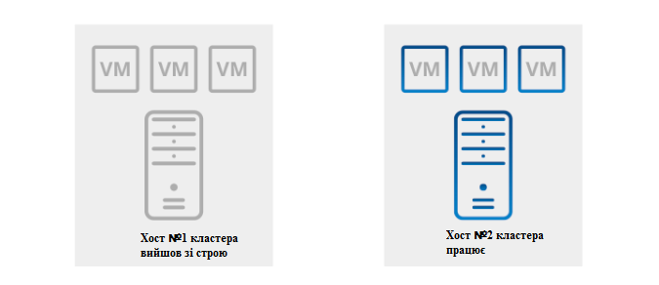Рисунок 2.7 – Відмовостійка структура кластера

Застосування: всюди, де потрібна безперервна робота сервісів і підтримка важливих баз даних [15].
Переваги: надійність, висока доступність сервісів і додатків, скорочення втрат через простої в роботі [15].
Робота будь-якої багатомашинної системи визначається двома головними компонентами: високошвидкісним механізмом зв’язку процесорів і системним програмним забезпеченням, яке надає користувачам і додаткам прозорий доступ до ресурсів всіх комп’ютерів, що входять в комплекс. До складу засобів зв’язку входять програмні модулі, які займаються розподілом обчислювального навантаження, синхронізацією обчислень і конфігурацією системи. Якщо відбувається відмова одного з комп’ютерів комплексу, його завдання можуть бути автоматично перепризначені і виконані на іншому комп’ютері. Якщо в склад мультикомп’ютерної системи входять декілька контролерів зовнішніх пристроїв, то у разі відмови одного з них, інші контролери автоматично беруть на себе його роботу. Таким чином, досягається висока відмовостійкість комплексу в цілому [15].
Найбільш поширений розмір для кластера HA є двовузловий кластер, так як це мінімум, необхідний для забезпечення відмовостійкості, але багато кластерів складаються з багатьох інших, іноді десятків вузлів. Такі зміни іноді можна розділити різні види моделей.
- Активний/пасивний кластер:
в активній/пасивній (або асиметричній) конфігурації програми запускаються на основному або головному сервері (рис. 2.8). Виділений резервний сервер присутній для прийняття рішення в разі будь-якого збою, але крім цього він не налаштований для виконання будь-яких інших функцій. Таким чином, в будь-який момент один з вузлів активний, а інший пасивний. Ця конфігурація надає повністю надлишковий екземпляр кожного вузла, який включається тільки при збої його основного вузла [16].
Активний/пасивний кластер зазвичай містить два ідентичних вузла. Окремі екземпляри додатків бази даних встановлено на обох вузлах, але база даних знаходиться в загальному сховищі, Під час нормальної роботи екземпляр бази даних працює тільки на активному вузлі [16].
У разі відмови поточної активної первинної системи програмне забезпечення кластеризації передасть управління дисковою підсистемою вторинній системі. Як частина процесу аварійного перемикання, екземпляр бази даних на вторинному вузлі запускається, тим самим відновлюючи службу [16].

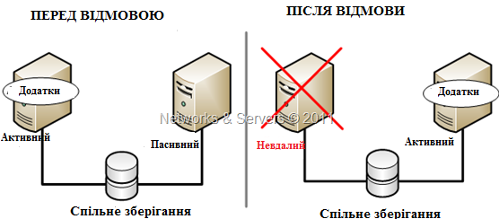
Рисунок 2.8 – Активна/пасивна конфігурація

Ця конфігурація є найпростішою та найнадійнішою, але, як правило, вимагає найбільш додаткового обладнання [16].
- Активний/активний кластер:
у цій конфігурації (іноді її називають симетричною) кожен сервер налаштований на запуск певної програми чи послуги та надання надмірності для свого однорангового (рис. 2.9). У цьому прикладі кожен сервер запускає одну групу служб додатків, і в разі відмови сервер, що залишився працездатним, розміщує обидві групи додатків [16].
У таких кластерах кожен вузол здатний взяти на себе додаткове навантаження; послуги з відмовою від іншого вузла, а трафік, призначений для невдалого вузла, або передається на існуючий вузол, або завантажується врівноважено через інші вузли. Зазвичай це можливо лише тоді, коли вузли використовують однорідну конфігурацію програмного забезпечення; різні програми можуть працювати одночасно на одному сервері, не заважаючи один одному [16].
Активний/активний кластер має ідентичну апаратну інфраструктуру активній/пасивній. Однак екземпляри бази даних працюють одночасно на обох серверах і отримують доступ до тієї ж бази даних, яка знаходиться у спільному сховищі. Екземпляри повинні спілкуватися один з одним для узгодження доступу до спільних даних у базі даних. У разі відмови сервера, сервер, що залишився, може продовжувати обробку робочого навантаження, і навіть невдалі сеанси можна відновити [16].

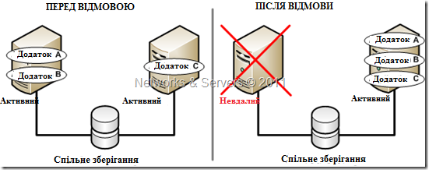
Рисунок 2.9 – Активна/активна конфігурація

Симетричні конфігурації виглядають більш ефективними з точки зору використання обладнання, але це може бути не в кожній реалізації. У несиметричному прикладі надлишковий сервер вимагає лише стільки ж обробних потужностей, скільки його одноранговий, а при відмовленні продуктивність залишається такою ж. Однак існує постійне маркування сервера в режимі очікування. У симетричному прикладі надлишковий сервер вимагає адекватної потужності процесора для запуску існуючої програми та нової програми, яку він переймає, якщо інший сервер не працює. Перевага активного / активного кластера над активним/пасивним кластером полягає в тому, що під час звичайної обробки навантаження може бути розподілене на обох серверах кластера з мінімальним витрачанням потужності обробки [16].
- Модель N+1:
має один повноцінний резервний вузол, до якого в момент відмови переходить роль вузла, що не доступний в даний момент часу (рис. 2.10). У разі гетерогенної програмної конфігурації основних вузлів додатковий вузол, повинен бути здатний взяти на себе роль кожного з основних вузлів, за резервування котрих, він відповідає. Така схема застосовується в кластерах, які обслуговують кілька різнорідних сервісів, що працюють одночасно [16].

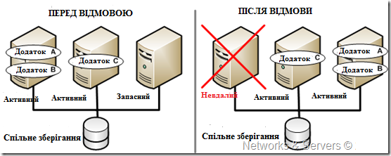
Рисунок 2.10 – Конфігурація N+1

У цій конфігурації більше не потрібно виділений резервний сервер. В розширених конфігураціях N+1 додатковий сервер в кластері є тільки резервною ємністю. У разі збою сервера група служб додатків перезапускається на резервному, але несправний сервер стає сам резервним після відновлення. Ця конфігурація усуває необхідність повторного збою другого додатка для повернення групи обслуговування до основної системи. При такому розташуванні будь-який сервер в кластері може діяти як запасний для будь-якого іншого сервера і збійні програми не повинні повертатися на сервер, з якого вони прийшли (рис. 2.11) [16].
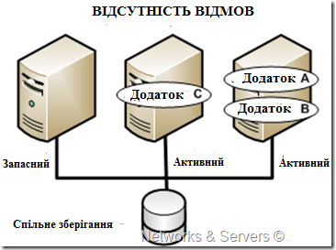
Рисунок 2.11 – Конфігурація N+1 при відсутності відмов

Це дозволяє використовувати всі переваги асиметричної кластеризації з повністю доступним запасним пристроєм без проблем з продуктивністю або функціональною сумісністю і економією N-до-1 без будь-яких обмежень. Кластеризація N+1 набагато більш економічно вигідна з точки зору сервера, ніж активні/пасивні або навіть активні/активні конфігурації минулого [16].
- Модель N+M:
якщо один кластер обслуговує кілька сервісів, включення в кластер єдиного резервного вузла може виявитися недостатнім для належного рівня резервування. У таких випадках в кластер включається кілька резервних серверів, кількість яких є компромісом між ціною рішення і необхідною надійністю (рис. 2.12) [16].
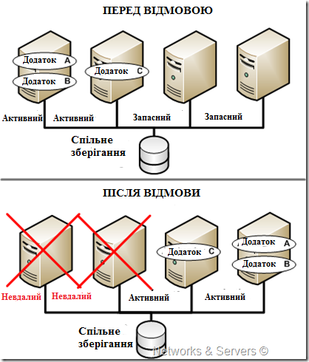
Рисунок 2.12 – Конфігурація N+M

У таких випадках включається і доступно більше (М) резервних серверів (рис. 2.13) [16].

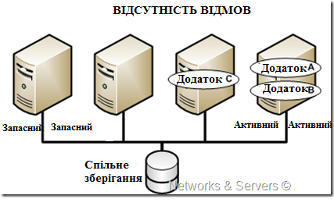
Рисунок 2.13 – Конфігурація N+M при відсутності відмов

- Модель N-до-1:
дозволяє резервному вузлу вмикатися в роботу тимчасово, поки вузол, що відмовив, не буде відновлений, після цього вихідне навантаження повертається на основний вузол для збереження вихідного рівня доступності системи (рис. 2.14) [16].
В багатовузловому кластері кожен резервний або пасивний сервер може бути метою відпрацювання відмови для декількох активних серверів. Наприклад, підприємство з трьома критично важливими додатками може запускати їх в кластері з чотирьох вузлів з трьома активними серверами (A, B і C), кожен з яких не працює на одному і тому ж пасивному сервері (D). Пасивний сервер зазвичай простоює; він стає активним лише в разі збою іншого сервера в кластері. N представляє кількість активних серверів, а 1 представляє резервний сервер або резервний вузол [16].
Це привабливий варіант, оскільки в попередньому прикладі з активною/пасивною архітектурою треба було б шість серверів (три активних, три пасивних). Це означає, що три з шести серверів не діють в будь-який час – 100 % апаратних витрат! При архітектурі з чотирма вузлами накладні витрати складають всього 33 % [16].

Рисунок 2.14 – Конфігурація N-до-1

Конфігурація відмови від N до 1 знижує витрати на надмірне обладнання та все ж забезпечує виділений запасний сервер. Ця конфігурація заснована на концепції, що кілька одночасних збоїв сервера малоймовірні; отже, один резервний сервер може захищати кілька активних серверів [16].
Проблема з цією конструкцією – питання про відмову. Виділений запасний і пасивний сервер повинен повернутися до початкового стану, щоб він міг бути доступний для будь-яких наступних відмов від інших серверів. У моделі N-до-1, коли невдалий сервер повернеться в Інтернет, його робоче навантаження також повинно бути повернене в Інтернет з сервера, на якому він не вдався (рис. 2.15) [16].

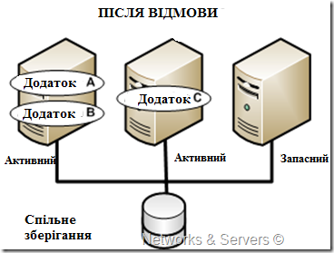
Рисунок 2.15 – Конфігурація N-до-1 після відмови

Іншими словами, розташування кластеризації повинно бути відновлене таким, яким воно було, при цьому сервер, зазначений як виділений запасний, завжди повертається до пасивного запасного, яким він був спочатку налаштований. Для адміністраторів – це просто більше роботи та більше простоїв, а також для програми та її користувачів, можливо, буде ще одним збоєм відновити кластер у початковій конфігурації [16].
- N-до-N – це поєднання active/active і N+M кластерів. У N-до-N кластері сервіси, екземпляри систем або об’єднання вузлів, що відмовили, перерозподіляються між іншими активними вузлами (рис. 2.16). Тим самим усувається (як в схемі active/active) необхідність окремого резервного вузла, але при цьому всі вузли кластера повинні володіти деякою надлишковою потужністю понад мінімально необхідної. Терміни «логічний хост» або «кластерний логічний хост» використовуються для позначення мережевої адреси, яка використовується для доступу до сервісів, що надаються кластером. Ідентифікатор логічного хоста не прив’язаний до одного вузла кластера. Це насправді мережева адреса котра пов’язана з сервісом, що надана кластером. Якщо вузол кластера, наприклад, працює з базою даних виходить з ладу, базу даних буде перезапущено на іншому вузлі кластера, а мережева адреса, за якою користувачі отримують доступ до бази даних, збережеться для будь-якого нового вузла, причому користувачі матимуть доступ до бази даних [16].

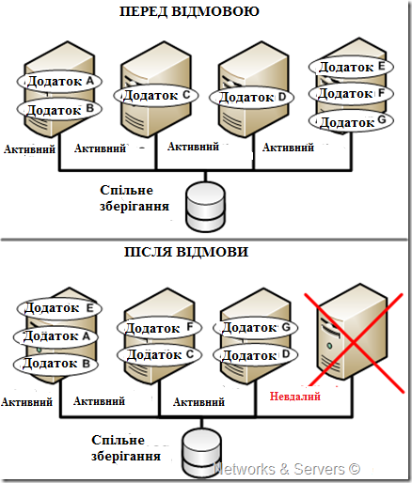
Рисунок 2.16 – Конфігурація N-до-N

N-до-N кластеризація є найбільш складною конфігурацією перемикання при відмові і зазвичай використовується в архітектурі високої доступності, що підтримує кілька додатків в середовищі консолідації серверів. Конфігурація N-до-N відноситься до декількох груп служб, що працюють на декількох серверах, причому кожна група служб може перемикатися на різні сервери в кластері [16].
Наприклад, уявіть кластер з 4 вузлів, кожен з яких підтримує три критичних примірника бази даних. При виході з ладу будь-якого вузла кожен екземпляр запускається на іншому вузлі, що гарантує, що жоден вузол не буде перевантажений (рис. 2.17) [16].

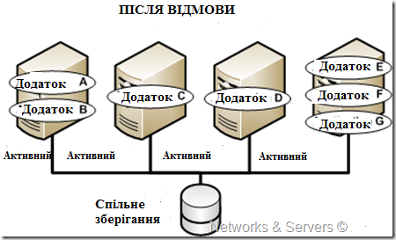
Рисунок 2.17 – Конфігурація N-до-N після відмови

Ця конфігурація є логічним розвитком N+1, оскільки вона забезпечує резервну ємність кластера замість резервного сервера в кластері [16].
Терміни логічний хост або кластер логічного хоста використовуються для опису мережевої адреси, який використовується для доступу до послуг, які надаються кластером. Ідентифікатор логічного хоста не прив’язаний до одного вузла кластера. Це насправді мережева адреса/ім’я хоста, який пов’язаний з сервісом (сервісами), наданим кластером. Якщо вузол кластера з працюючою базою даних виходить з ладу, база даних буде перезапущено на іншому вузлі кластера і мережеву адресу, за якою користувачі отримують доступ до бази даних, буде відновлений на новому вузлі, так що користувачі можуть отримати доступ до бази даних знову [17].
- Надлишкові електричні енерговитрати на різних каналах зв’язку, як правило, обидва або всі захищені, і, таким чином джерело живлення, кабель, UPS, або збій живлення не приводять до втрати потужності до системи;
- ці функції допомагають звести до мінімуму ймовірність, що буде потрібно відмовостійка кластеризація між системами. У разі збою, сервіс стає недоступний, як мінімум, на деякий час, так що заходи щодо запобігання є кращими [17].
HA-кластери, крім описаних схем міжвузлового резервування, використовують і всі методи, які звичайно використовуються в окремих (некластерних) системах і мережевої інфраструктури для максимального підвищення надійності. До них відносяться:
- резервування і реплікація дисків: відмова частини внутрішніх дисків не призводить до збоїв системи. DRBD є одним із прикладів;
- резервування зовнішніх мережевих з’єднань: пошкодження кабелю, відмова комутатора або мережевого інтерфейсу не призводять до повного відключення від мережі;
- резервування внутрішніх з’єднань мережі зберігання даних (SAN): пошкодження кабелю, збій комутатора або мережевого інтерфейсу не приведуть до втрати з’єднання серверів зі сховищем (це порушило б неподільну архітектуру);
- надлишкові схеми електроживлення різного устаткування, як правило, захищеного джерелами безперебійного живлення і резервування, блоки живлення – відмова одиничного введення, кабелю, UPS або БП не призводить до критичного відмови живлення системи [17].
DRBD (від англ. Distributed Replicated Block Device – «розподілений реплікований блоковий пристрій») – програмна система, що забезпечує синхронізацію (RAID 1) між локальним блоковим пристроєм і віддаленим. Одним із застосувань є побудова відмовостійких кластерних систем на операційній системі з ядром Linux. Входить в ванільне ядро Linux з 15 грудня 2009 року [18].
RAID (англ. Redundant Array of Independent Disks – надлишковий масив незалежних дисків) – технологія віртуалізації даних, яка об’єднує кілька дисків в логічний елемент для надмірності і підвищення продуктивності [18].
Мережа зберігання даних (англ. Storage Area Network, SAN) – являє собою архітектурне рішення для підключення зовнішніх пристроїв зберігання даних, таких як дискові масиви, стрічкові бібліотеки, оптичні приводи до серверів таким чином, щоб операційна система розпізнала підключені ресурси як локальні [18].
Заходи щодо забезпечення безперебійної роботи окремого вузла допомагають звести до мінімуму ймовірність звернення до механізмів власне відмовостійкої кластеризації. У разі задіяння останніх доступ до сервісу може перериватися, хоча б і ненадовго, і доцільніше попереджати критичні відмови устаткування [18].
Системи, які обробляють помилки в розподілених комп’ютерних системах, мають різні стратегії, щоб усунути збій наприклад, Apache Cassandra API Hector (API) визначає три способи налаштування помилки:
- Fail Fast. Сценарій "FAIL_FAST" означає, що спроба усунути збій зазнає невдачі, якщо перший вузол не може бути досягнутий;
- «невдача, спробуйте наступний доступний», за сценарієм, як "ON_FAIL_TRY_ONE_NEXT_AVAILABLE", означає, що система намагається з’єднатись з іншим вузлом. Для вирішення даного завдання найкраще підходить метод N+M [18].
Тільки в цій топології всі укладені кластери мають доступ до всіх дискових масивів, побудованих за схемою RAID 1 з дублюванням. Масштабованість проявляється в простому постачанні до кластеру додаткових вузлів і дискових масивам без змін, з’єднаних в існуючій системі [18].
Топологія дозволяє організувати каскадну систему відмовостійкості, при якій обробка переноситься з невірно встановленою резервацією, а в той час, коли він виходить з ладу – на наступний резервний вміст і т. д. Класифікація за топологією N+M забезпечує підтримку додатків Oracle Parallel Server, що вимагають з’єднання всіх користувачів, що містять усі системи зберігання інформації. У цілому топологія забезпечує найкращу відмовостійкість і гнучкість за порівнянням з іншими рішеннями [18].
Дані, які користувач використовує, або вносить на сервер при роботі з системою дублюються на двох фізичних серверах. При нормальній роботі системи клієнтська частина системи (додаток) з’єднується з тим фізичним сервером з яким має кращий зв’язок на даний момент. Після внесення даних, вони спочатку з’являються на тому сервері з яким в даний момент з’єднаний клієнт, а через певний час, за допомогою вбудованих алгоритмів дана інформація дублюється на іншому сервері кластеру. У разі відмови роботи сервера з яким працює користувач, додаток встановлює зв’язок з іншим сервером кластеру на якому знаходиться уся необхідна інформація. Виникнення даної ситуації може зменшити продуктивність роботи системи, адже другий сервер може знаходитися за тисячі кілометрів від першого, проте роботу з системою буде продовжено і клієнт далі зможе виконувати необхідні для нього задачі. Запропонований приклад може бути застосований у випадку коли необхідно забезпечити безперервну роботу інформаційної системи. Даний приклад вирішує лише проблему надійності та доступності системи. Якщо необхідно збільшити інші показники якості системи потрібно змінювати алгоритм роботи системи відповідно до поставлених вимог замовника інформаційної системи [18].

Висновки до другого розділу

У даному розділі було розглянуто основні моделі, які використовуються при побудові відмовостійкого кластера. Їх характеристика дала широкий спектр для вибору саме того методу, який найбільше підходить відповідно до конкретної задачі.
Для кожного конкретного випадку потрібно ретельно розглядати вимоги, які ставляться до баз даних та згідно з ними обирати необхідний метод побудови кластера.
Проаналізувавши всі переваги та недоліки методів кластеризації, було визначено що метод N+M є найбільш відповідним до поставленого завдання.

РОЗДІЛ 3

МОДЕЛЬ ВІДМОВОСТІЙКОГО КЛАСТЕРА БАЗ ДАНИХ КОРИСТУВАЧІВ ДЛЯ ІНФОРМАЦІЙНОЇ СИСТЕМИ СПЕЦІАЛЬНОГО ПРИЗНАЧЕННЯ НА ОСНОВІ СКБД CASSANDRA

- Функціональні можливості СУБД Cassandra

Apache Cassandra – це децентралізована розподілена система, що складається з декількох вузлів, за якими вона розподіляє дані. На відміну від багатьох інших Big Data рішень екосистеми Apache Hadoop (HBase, HDFS), ця СУБД не підтримує концепцію master/slave (ведучий/ведений), коли один з серверів є керуючим для інших компонентів кластера (рис. 3.1) [19].
Для розподілу елементів даних по вузлах Cassandra використовує послідовне хешування, застосовуючи хеш-алгоритм для обчислення хеш-значень ключів кожного елемента даних (ім’я стовпця, ID рядки і ін.). Діапазон всіх можливих хеш-значень, тобто простір ключів, розподіляється між вузлами кластера так, що кожному елементу даних призначений свій вузол, який відповідає за зберігання і управління цим елементом даних [19].


Рисунок 3.1 – Представлення СКБД Cassandra

Завдяки такій розподіленій архітектурі Cassandra надає наступні можливості:
- розподіл даних між вузлами кластера прозорий для користувачів - кожен сервер може приймати будь-який запит (на читання, запис або видалення даних), пересилаючи його на інший вузол, якщо запитувана інформація зберігається не тут;
- користувачі можуть самі визначити необхідну кількість реплік, створення і управління якими забезпечить Cassandra;
- настроюється користувачами рівень узгодженості даних по кожній операції зберігання і зчитування;
- висока швидкість запису (близько 80-360 МБ/с на вузол) – дані записуються швидше, ніж зчитуються за рахунок того, що їх більша частина зберігається в оперативній пам’яті відповідального вузла і будь-які оновлення спершу виконуються в пам’яті, а тільки потім – у файловій системі. Щоб уникнути втрати інформації, всі транзакції фіксуються в спеціальному журналі на диску. При цьому, на відміну від поновлення даних, записи в журнали фіксації тільки додаються, що виключає затримку при обертанні диска. Крім того, якщо не потрібна повна узгодженість записів, Cassandra записує дані в достатню кількість вузлів без дозволу конфліктів невідповідності, які дозволяються тільки при першому зчитуванні;
- гнучка масштабованість – можна побудувати кластер навіть на сотню вузлів, здатний обробляти петабайт даних [19].
Cassandra використовується в Constant Contact, CERN, Comcast, eBay, GitHub, GoDaddy, Hulu, Instagram, Intuit, Netflix, Reddit, The Weather Channel і більш ніж в 1500 компаніях, які мають великі активні набори даних [19].
Деякі з найбільших компаній, включаючи Apple, з більш ніж 75 000 вузлів, зберігають понад 10 ПБ даних, Netflix (2500 вузлів, 420 ТБ, більше 1 трильйона запитів на день), китайську пошукову систему Easou (270 вузлів, 300 ТБ, більше 800 мільйонів запитів в день) і eBay (понад 100 вузлів, 250 ТБ) [19].
Таким чином, відсутність центрального вузла позбавляє Cassandra головного недоліку, властивого системам master/slave, в яких відмовляє весь кластер при збої головного сервера (Master Node). У кластері Cassandra всі вузли рівноцінні між собою і, якщо один з них відмовив, його функції візьме на себе якийсь один з решти. Завдяки такій децентралізації Apache Cassandra відмінно підходить для географічно розподілених систем з високою доступністю, розташованих в різних датацентрах. Однак, при всіх перевагах такої гнучкої і масштабованої архітектури, вона обумовлює особливості операцій читання і запису, а також накладає ряд істотних обмежень на використання цієї СУБД в реальних Big Data проектах [19].
Промислові рішення на базі Cassandra розгорнуті в Cisco, IBM, Cloudkick, Reddit, Digg, Rackspace, Twitter і безлічі інших компаній, що працюють з великими даними. Наприклад, Expedia, велика туристична компанія США, за допомогою Cassandra зберігає мільярди постійно обновлюваних цін з 140 000 готелів. Apple має більше 100 000 вузлів Cassandra в production, що підтверджує відмінну масштабованість цієї СУБД. Інша data-driven організація, міжнародна компанія таксо-перевезень Uber використовує Cassandra в декількох дата-центрах, щоб забезпечити інформаційну базу своїх поїздок [19].
Незважаючи на деякі складності з підтримкою ACID-транзакцій (нагадаємо, починаючи з версії 1.1 Cassandra забезпечує ACID тільки на рівні одного запису, тобто для набору стовпчиків з одним ключем), банки можуть використовувати цю нереляційну СУБД в рамках своїх антіфрод-систем для своєчасного виявлення і попередження шахрайських операцій. Це можливо завдяки високій швидкості роботи Cassandra і аналітиці в реальному часі за рахунок безшовної інтеграції з відповідними Big Data інструментами, які надає, наприклад, Apache Spark з його бібліотекою алгоритмів машинного навчання MLlib. Також в контексті забезпечення безпеки варто відзначити досвід компанії Internet Identity, яка використовувала Cassandra для захисту даних своїх клієнтів. Також Cassandra може використовуватися для виявлення спаму в соціальних мережах, визначаючи повідомлення з однаковим змістом в реальному часі. Завдяки цьому можна аналізувати активність спамерів, виявляючи шаблони небажаних публікацій і періодичність їх появи. Зокрема, Orange, французька телекомунікаційна компанія, один з провідних світових операторів телекомунікацій та стільникового зв’язку, а також інтернет-провайдер, використовує Cassandra разом з уже згаданим Apache Spark MLlib для виявлення шахрайських операцій в режимі реального часу [19].
Cassandra підтримує транзакційність на рівні запису, тобто для набору колонок з одним ключем. Ось як виконуються чотири вимоги ACID:
- атомарність – всі колонки в одному запису за одну операцію будуть або записані або ні;
- узгодженість – запити з суворою узгодженістю замість доступності;
- ізольованість – починаючи з версії 1.1 з’явилася підтримка ізольованості, коли під час запису колонок запису інший користувач, який читає цей самий запис, побачить або повністю стару версію запису або, вже після закінчення операції, нову версію, а не частину колонок з однієї і частину з іншої;
- довговічність забезпечується наявністю журналу закріплення, який буде відтворено і відновить вузол до потрібного стану в разі будь-якого відмови [19].
Для спрощення взаємодії з БД підтримується мова формування структурованих запитів CQL (Cassandra Query Language), яка на перший погляд нагадує SQL, але істотно урізана в функціональності. Наприклад, можна виконувати тільки найпростіші запити SELECT з вибіркою за певною умовою, але без підтримки сортування та групування. Додавання та оновлення даних здійснюється через єдиний вираз UPDATE, операція INSERT відсутня (якщо запису немає, при виконанні UPDATE він створюється). З можливостей можна відзначити підтримку просторів імен і сімейств стовпців, створення індексів через вираз "CREATE INDEX". Драйвери з підтримкою SQL підготовлені для мов Python, Java (JDBC/DBAPI2) і JavaScript (Node.js) [19].

- Модель відмовостійкого кластера баз даних користувачів для інформаційної системи спеціального призначення з використанням ПЗ Cassandra

Відповідно до другого розділу роботи основними вимогами для зберігання інформації в системі спеціального призначення є:
- безпека даних;
- відмовостійкість;
- цілісність даних;
- забезпечення неперервного доступу до інформації.
Реалізовано кластер СУБД Cassandra, який складається з трьох нод (рис. 3.2) [20].
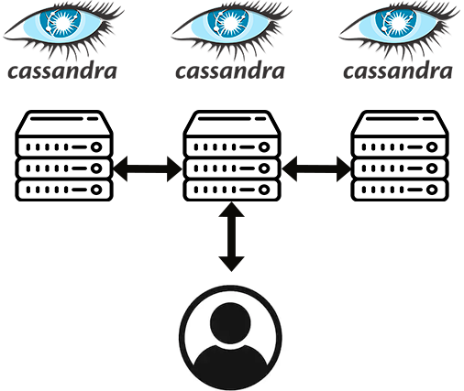
Рисунок 3.2 – Модель кластера бази даних

СУБД Cassandra написана на мові Java і об’єднує в собі повністю розподілену hash-систему Dynamo, що забезпечує практично лінійну масштабованість при збільшенні обсягу даних. Cassandra використовує модель зберігання даних на базі сімейства стовпців (ColumnFamily), що відрізняється від систем подібних до MemcacheDB, які зберігають дані лише у зв’язці ключ/значення, можливістю організувати зберігання хешів з кількома рівнями вкладеності. Cassandra відноситься до категорії сховищ підвищено стійких до збоїв: поміщені в БД дані автоматично реплікуються на кілька вузлів розподіленої мережі або навіть рівномірно розподіляються до декількох дата-центрів. При збої вузла, його функції на льоту підхоплюються іншими вузлами. Додавання нових вузлів у кластер і оновлення версії Cassandra виробляється на льоту, без додаткового ручного втручання і переконфігурації інших вузлів. Завдяки чому вона відповідає вимогам інформаційної системи, враховуючи сучасні тенденції розвитку та досвіду використання інформаційних систем спеціального призначення та для забезпечення доступності та цілісності даних в будь-який час, та не зважаючи на перешкоди [20].
У випадку пошкодження каналу зв’язку з одним із серверів баз даних інформація не буде втрачена завдяки можливостям Apache Cassandra [20].
Налаштування
Інформація про сервери:
- Node1 ip – 192.168.21.217
- Node2 ip – 192.168.21.218
- Node3 ip – 192.168.21.219
Головний конфігураційний файл знаходиться за шляхом: etc/cassandra/conf/cassandra.yaml. Саме в ньому необхідно вносити зміни для об’єднання нод у кластер, а саме:
Параметр cluster_name: «ім’я кластеру» повинно бути однакове у всіх вузлах кластера;
Розділ seeds: «192.168.21.217, 192.168.21.218,192.168.21.219» необхідно вказати всі вузли які є в кластері;
Listen_address: ip адреса самої ноди;
Rcp_address: ip адреса самої ноди;
Authenticator: PasswordAuthenticator – налаштування доступу.
Після цього необхідно перезапустити всі ноди кластеру за допомогою команди: systemctl retart Cassandra.
Для перевірки статусу кластера необхідно ввести команду: nodetool status (рис. 3.3).
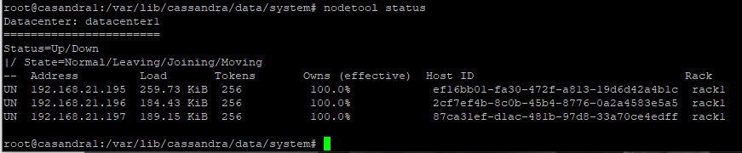
Рисунок 3.3 – Перевірка стану кластеру

Підключення до СУБД відбувається за допомогою команди:
cqlsh ip -u cassandra -p Cassandra;
Переглянути існуючі дані нод:
DESCRIBE KEYSPACES;
Створення keyspaces:
CREATE KEYSPACE users WITH replication = {‘class’: ‘SimpleStrategy’,’replication_factor’:’3’}, (replication_factor - кількість нод, які будуть зберігати даний простір keyspace);
Використання keyspaces:
USE users;
Переглянути список існуючих таблиць:
DESCRIBE TABLES ;
Створення таблиці:
CREATE TABLE military_base_2201 (id int, name text, lasttname text, rank text, number_of_document text, PRIMARY KEY (id));
Заповнення таблиці:
INSERT INTO military_base_2201 (id, name, lasttname, rank, number_of_document) VALUES (1,’Mihail’,’Ivanov’,’Mayor’, ‘AC546234’) (рис. 3.4).
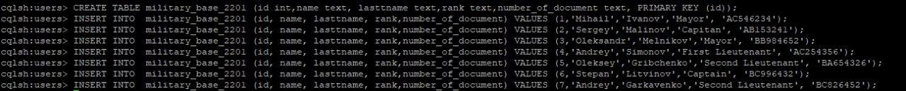
Рисунок 3.4 – Заповнення таблиці баз даних

Переваги методу відмовостійкого кластера з використанням Cassandra:
- дані автоматично реплікуються на кілька вузлів для забезпечення відмовостійкості;
- реплікація через кілька центрів обробки даних підтримується;
- несправні вузли можна замінити без простоїв;
- немає єдиної точки відмови. Немає вузьких місць в мережі. Кожен вузол в кластері ідентичний;
- підходить для додатків, які не можуть дозволити собі втратити дані, навіть коли весь центр обробки даних виходить з ладу;
- пропускна здатність читання і запису збільшується лінійно в міру додавання нових машин, без простоїв і переривань роботи додатків [20].

Висновки до третього розділу

Метод побудови відмовостійкого кластера на основі програмного забезпечення Cassandra використовується, в основному, для забезпечення надійної роботи серверів баз даних. ПЗ Apache Cassandra призначене для обробки навантаження даних великих обсягів між безліччю вузлів без відмови системи. Його архітектура заснована на тому, що збої в системі і апаратних засобах можливі, і вони відбуваються. Дане сховище вирішує проблему збоїв, використовуючи однорангову (децентралізовану) розподілену систему між однорідними вузлами, де дані розподілені між усіма вузлами кластера. Всі вузли обмінюються інформацією по кластеру кожну секунду. Послідовно записані логи змін в кожному вузлі фіксують активність запису для забезпечення довговічності даних.

ВИСНОВКИ

У даній кваліфікаційній роботі було розглянуто методи побудови відмовостійкого кластера бази даних облікових записів користувачів інформаційної системи спеціального призначення.
У результаті виконання кваліфікаційної роботи можна зробити наступні висновки:
по-перше, були проаналізовані існуючі методи побудови відмовостійкого кластера, і на основі порівняння вибраний найбільш зручний для зберігання бази даних облікових записів користувачів;
по-друге, в цій роботі були класифіковані за певними ознаками нереляційні і реляційні бази даних, системи управління базами даних, які використовуються для управління базами даних великого об’єму, і вибрана найбільш відповідна система для поставленого завдання. Різноманіття систем, дає широкий спектр для вибору саме тої системи, яка найбільше підходить відповідно до конкретної задачі;
по-третє, встановлений та налаштований у ході виконання кваліфікаційної роботи кластер Cassandra, який надає широкі можливості у подальшому використанні даного методу у якості захисту і надійності серверів.
У цілому, мета кваліфікаційної роботи досягнута, а отримані результати можуть бути використані в ході проведення наукових та науково-дослідних робіт при обґрунтуванні вибору оптимальних методів захисту інформації, як у цивільних організаціях так і у військових інформаційних системах спеціального призначення.

СПИСОК ВИКОРИСТАНОЇ ЛІТЕРАТУРИ

  - Погорілий С. Технологія віртуалізації. Динамічна реконфігурація ресурсів кластера / С. Погорілий, І. Білоконь, Ю. Бойко // Математичні машини і системи. – 2012.
  - Hamilton, James (July 12, 2008). Facebook Releases Cassandra as Open.
  - Кулаков Ю.А., Луцкий Г.М. Компьютерные сети. – Киев: "Юниор", 2012.
  - Jack J. Dongarra, Piotr Luszczek, and Antoine Petitetz. The LINPACK Benchmark: Past, Present, and Future. December 2011.
  - Apache Cassandra: Hands-on-training, Ruth Stryker 2011.
  - Mastering Apache Cassandra – Second Edition by Nishant Neeraj (26-Mar-2015) Paperback.
  - Болюбаш Ю.Я. Методи та засоби опрацювання інформаційних ресурсів, 2017.
  - Ситник В.О. Основи інформаційних систем. – К.: КНЕУ, 2007.
  - An Introduction to High Availability Computing: Concepts and Theory, David Clinton, 2019.
  - CLI Book 1: Cisco ASA Series General Operations CLI Configuration Guide,9.5.
  - Bilokon I. Research of Genetic Algorithm for searching optimal configurations of computing cluster with virtual machine nodes / I. Bilokon, S. Pogorilyy, 2012. – Р.13 – 18. 8.
  - Використання методів кластерного аналізу у практиці Л.В. Соколова, Г.М. Верясова, О.Є. Соколов, 2011.
  - Bushik, Sergey (2012-10-22). A vendor-independent comparison of NoSQL databases: Cassandra, HBase, MongoDB.
  - 7 Mistakes when using Apache Cassandra [Електронний ресурс]: [Веб-сайт]. – Режим доступу до ресурсу: https://blog.softwaremill.com/7-mistakes-when-using-apache-cassandra-51d2cf6df519
  - Романець Ю.В., Тимофієв А.А., Шаньгін В.Ф. Захист інформації в комп’ютерних мережах та системах / Романець Ю.В., Тимофієв А.А., Шаньгін В.Ф. – М.: Питер, 2008. – 117 с.
  - Вишняков В.М. Сучасні технології побудови комп’ютерних кластерів:/ [навчальний посібник] / Вишняков В.М. – К.: КНУБА, 2014. – 190с.
  - Гайдамакин Н.А. Автоматизированые информационные системы, базы и банки даных / Гайдамакин Н.А. – М.: Гелиос АРВ, 2012. – 369 с.
  - Національна бібліотека Україна імені В.І. Вернадського [Електронний ресурс]: [Веб-сайт]. – Електронні дані. Київ: НБУВ, 2015-2018. Режим доступу до ресурсу : www.nbuv.gov.ua
  - Віртуалізація і відмовостійкість [Електронний ресурс]: [Веб-сайт]. – Режим доступу до ресурсу: http://integritysys.com.ua/solutions/ha-virtualization
  - Відмовостійкий кластер: крок до безпеки важливих даних [Електронний ресурс]: [Веб-сайт]. – Режим доступу до ресурсу: https://itc.ua/articles/otkazoustojchivyj_klaster_shag_k_bezopasnosti_vazhnyh_dannyh_23460

